02010806

きぼう

　　　　　　　　　　　　　　　　　　　　　　　　　　　 　 　　　　　 　 　　 大海小学校

　　　　第１学年　学年通信

　　　　　　　　　２０２２．９．２８

02010806

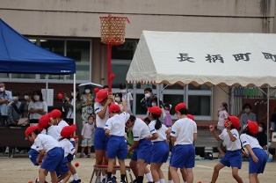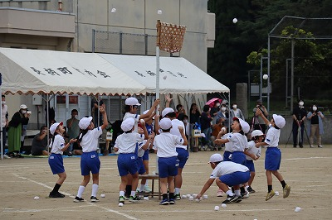

頑張った運動会！

　一年生にとって初めての運動会が、無事に終了しました。二学期初めは、練習でへとへとになる子もいましたが、毎日９人で力を合わせて練習を頑張ってきました。団体演技と応援合戦では、上級生の指導や励ましをもらいながら、どんどん上手になっていきました。運動会当日は、最後まであきらめずに一生懸命に頑張ることができ、子どもたちにとってかけがえのない思い出となりました。保護者の皆様には、温かい応援をいただき、ありがとうございました。

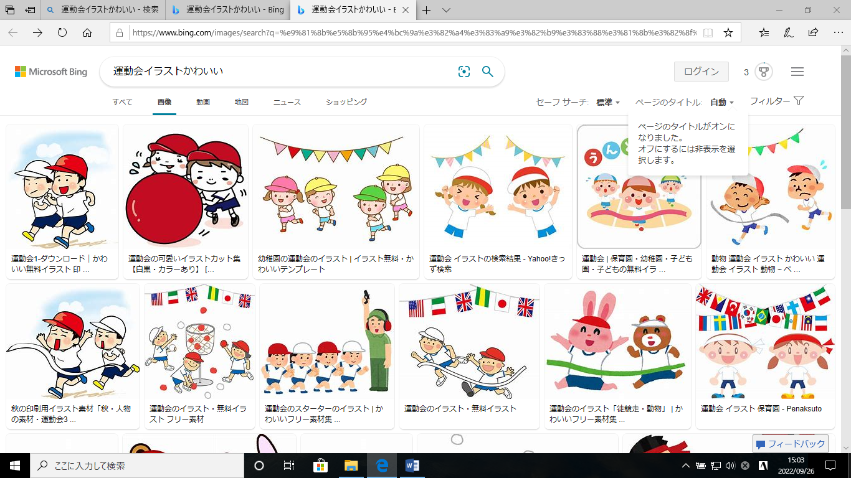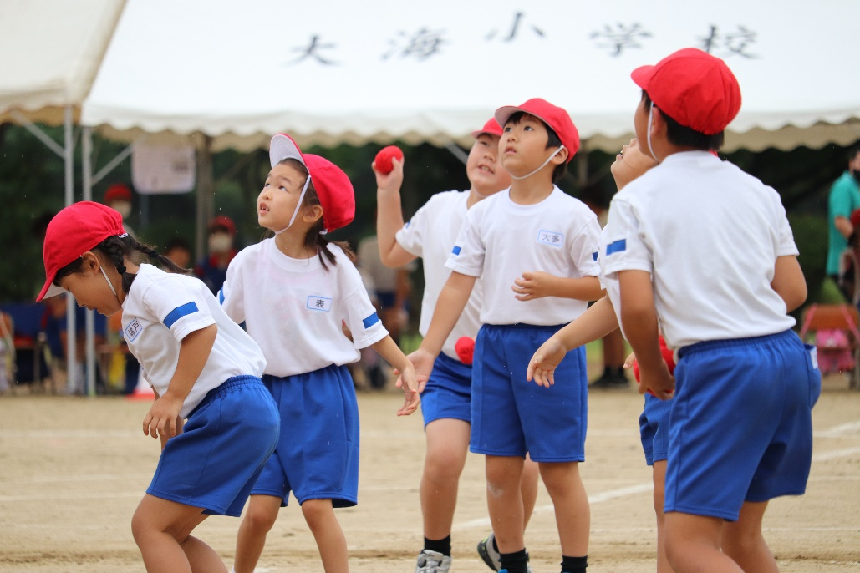

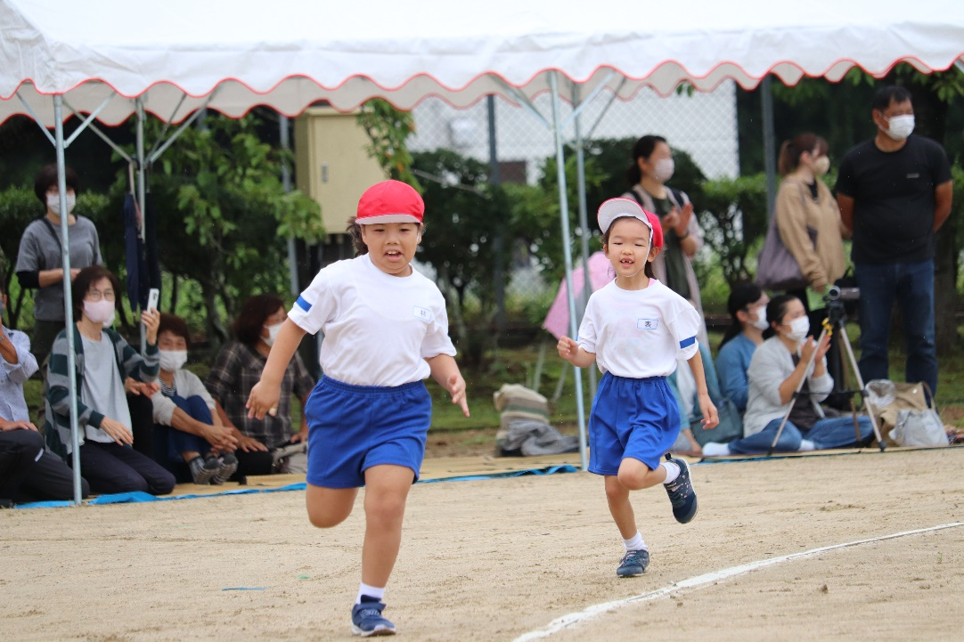　

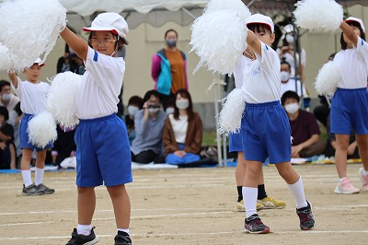

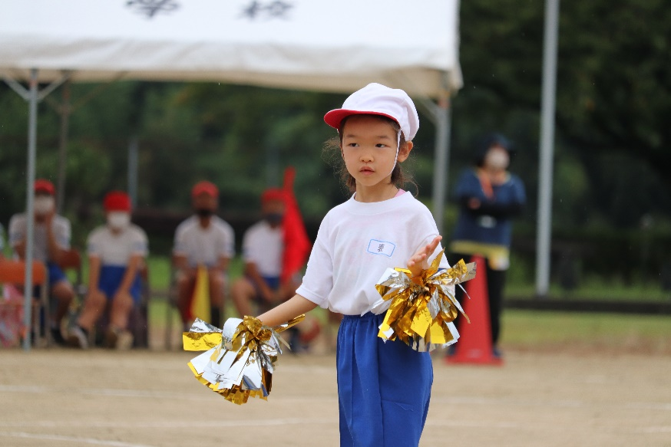

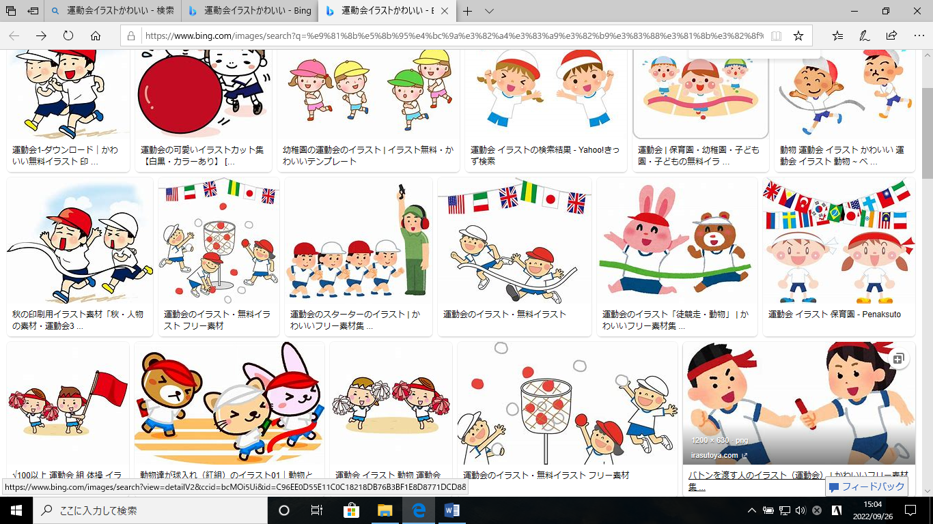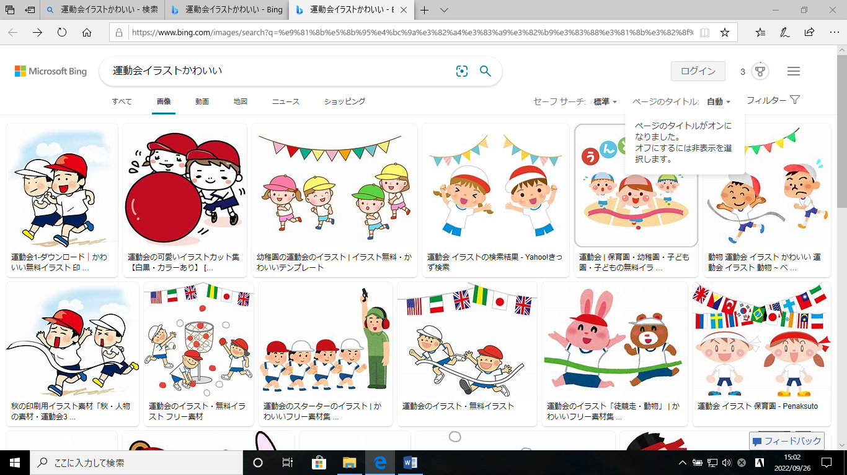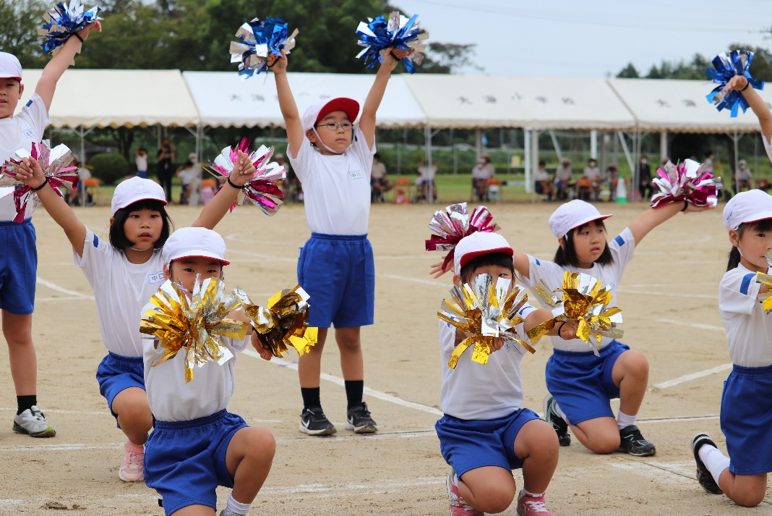

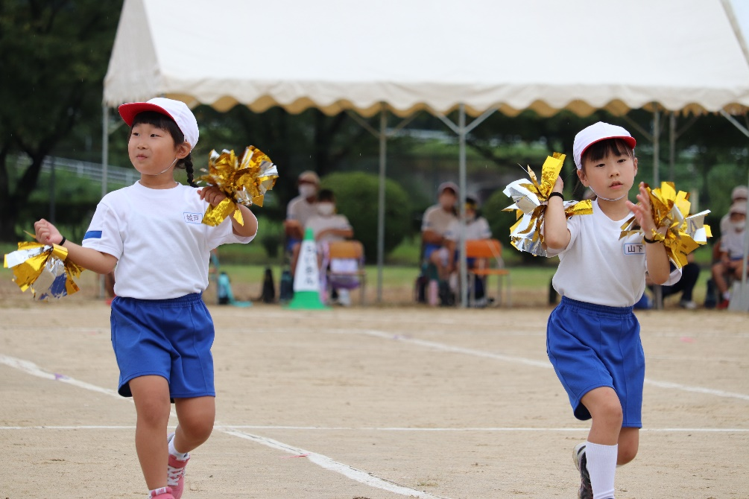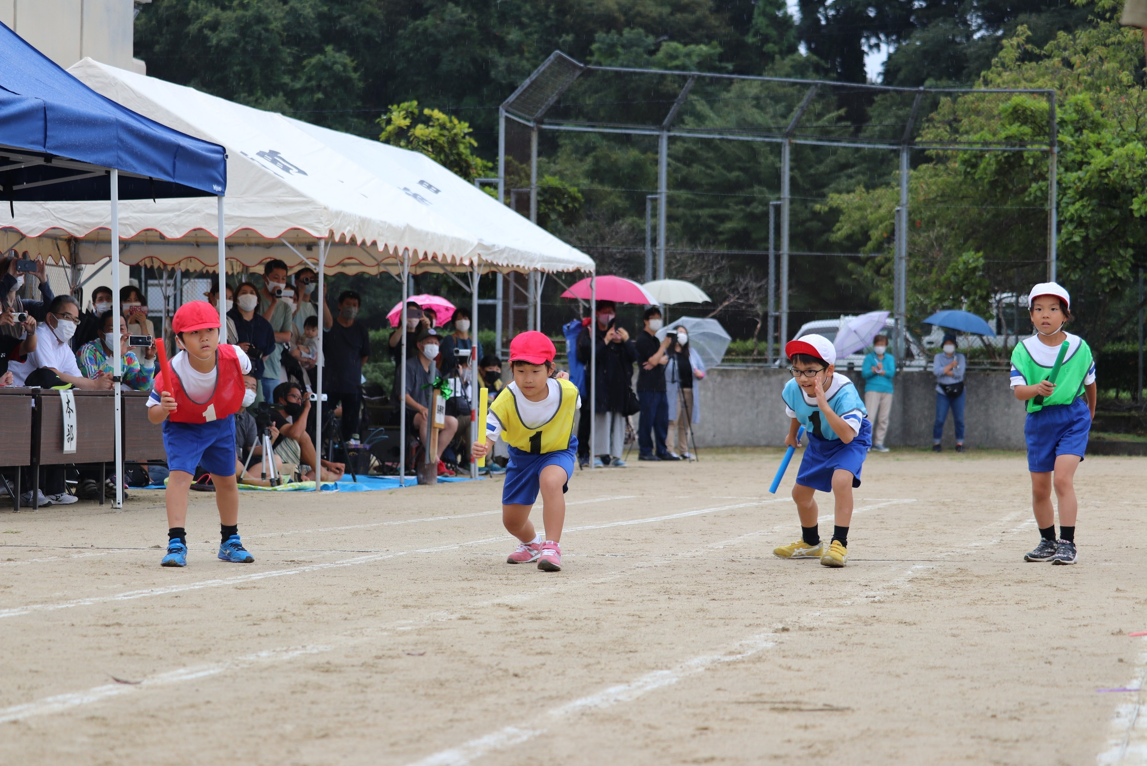

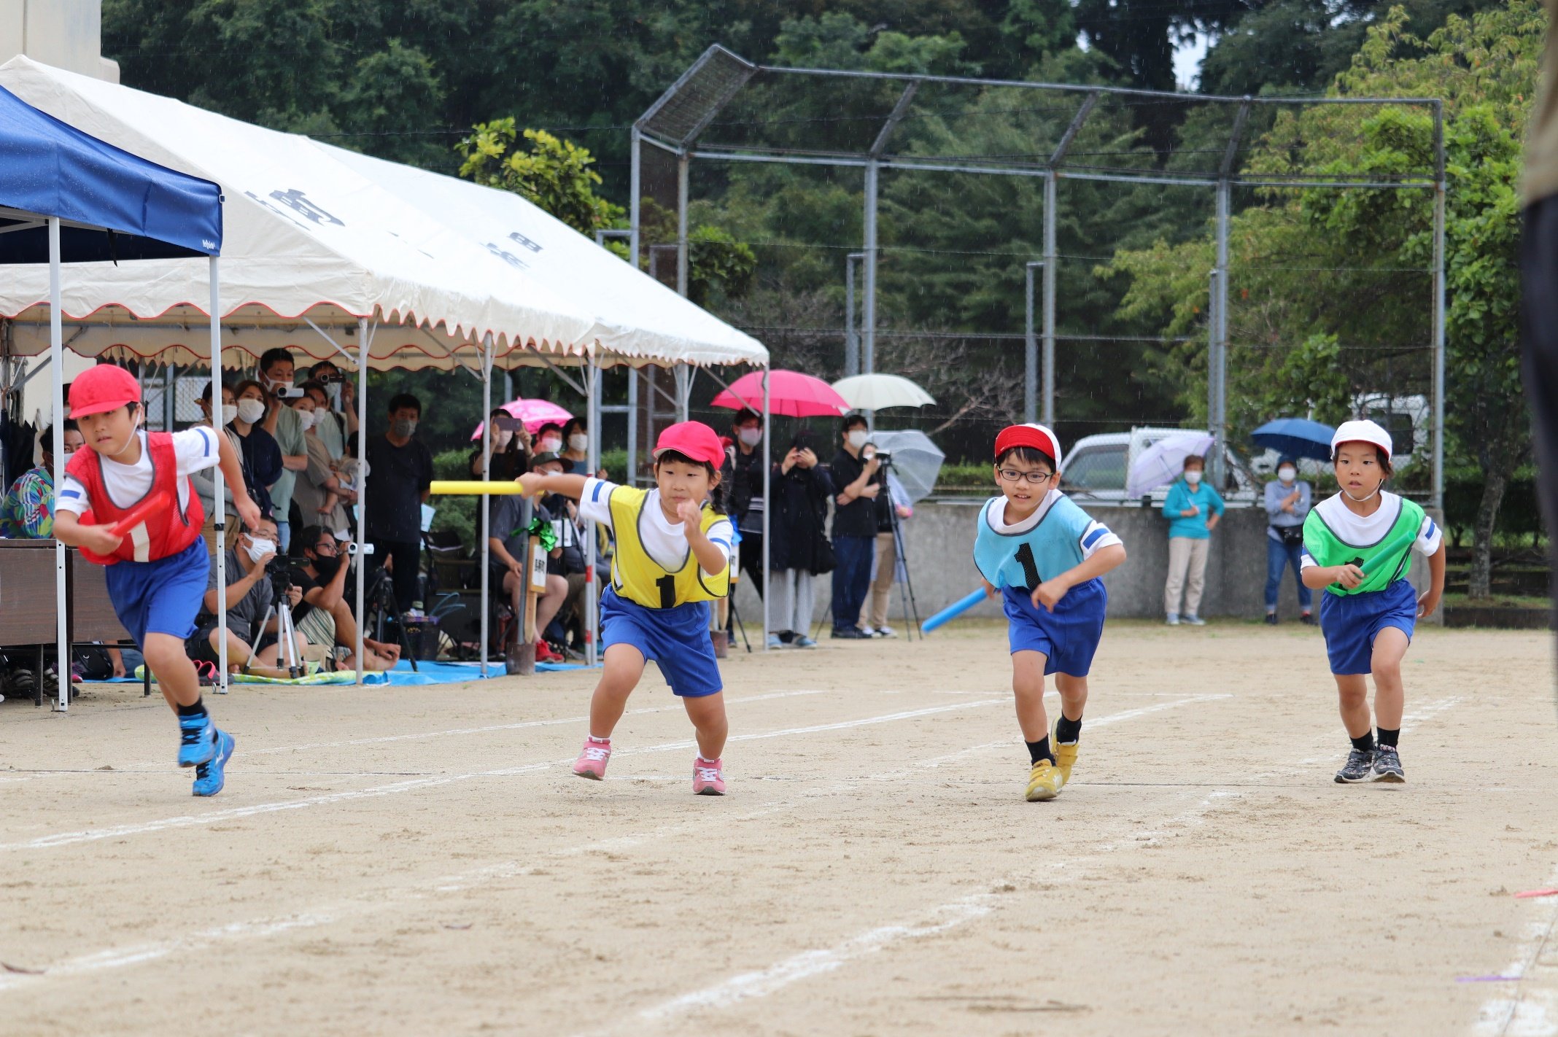

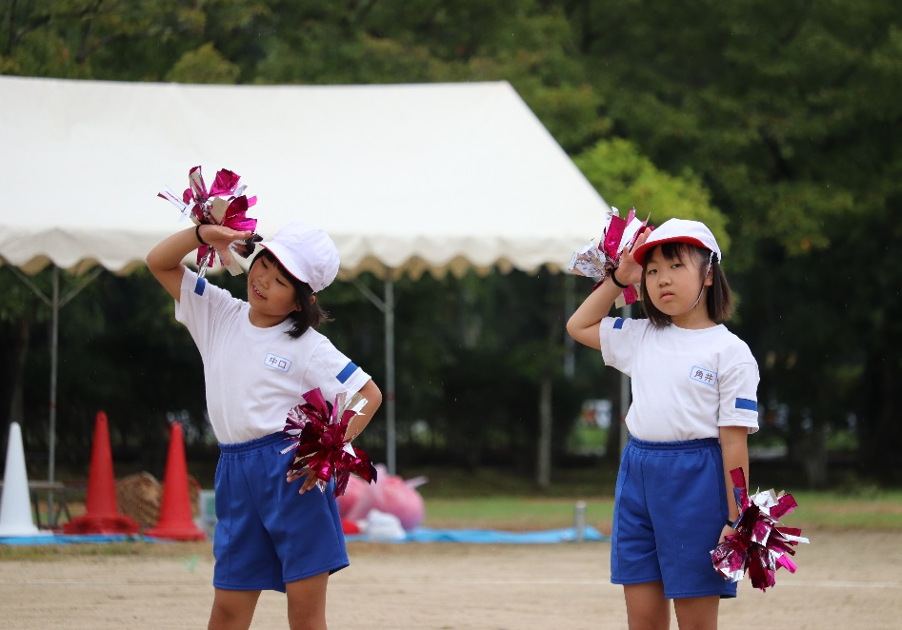

★お知らせ★

図工の学習で絵の具を使います。９月３０日（金）までに**汚れてもよい服（上下）**を持たせて下さい。